Zajęcia rewalidacyjne
19.06.2020r. | Cel zajęć: Przypomnienie numerów alarmowych oraz zasad bezpieczeństwa podczas zabaw.  - Przypomnienie numerów alarmowych.  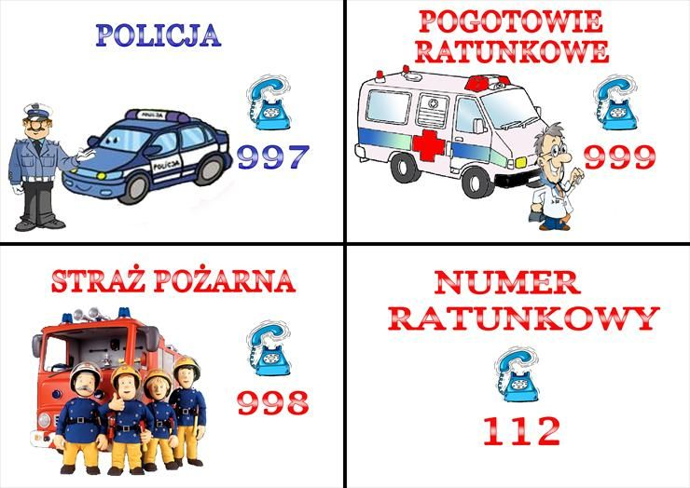  - Rozmawiamy o zasadach bezpieczeństwa  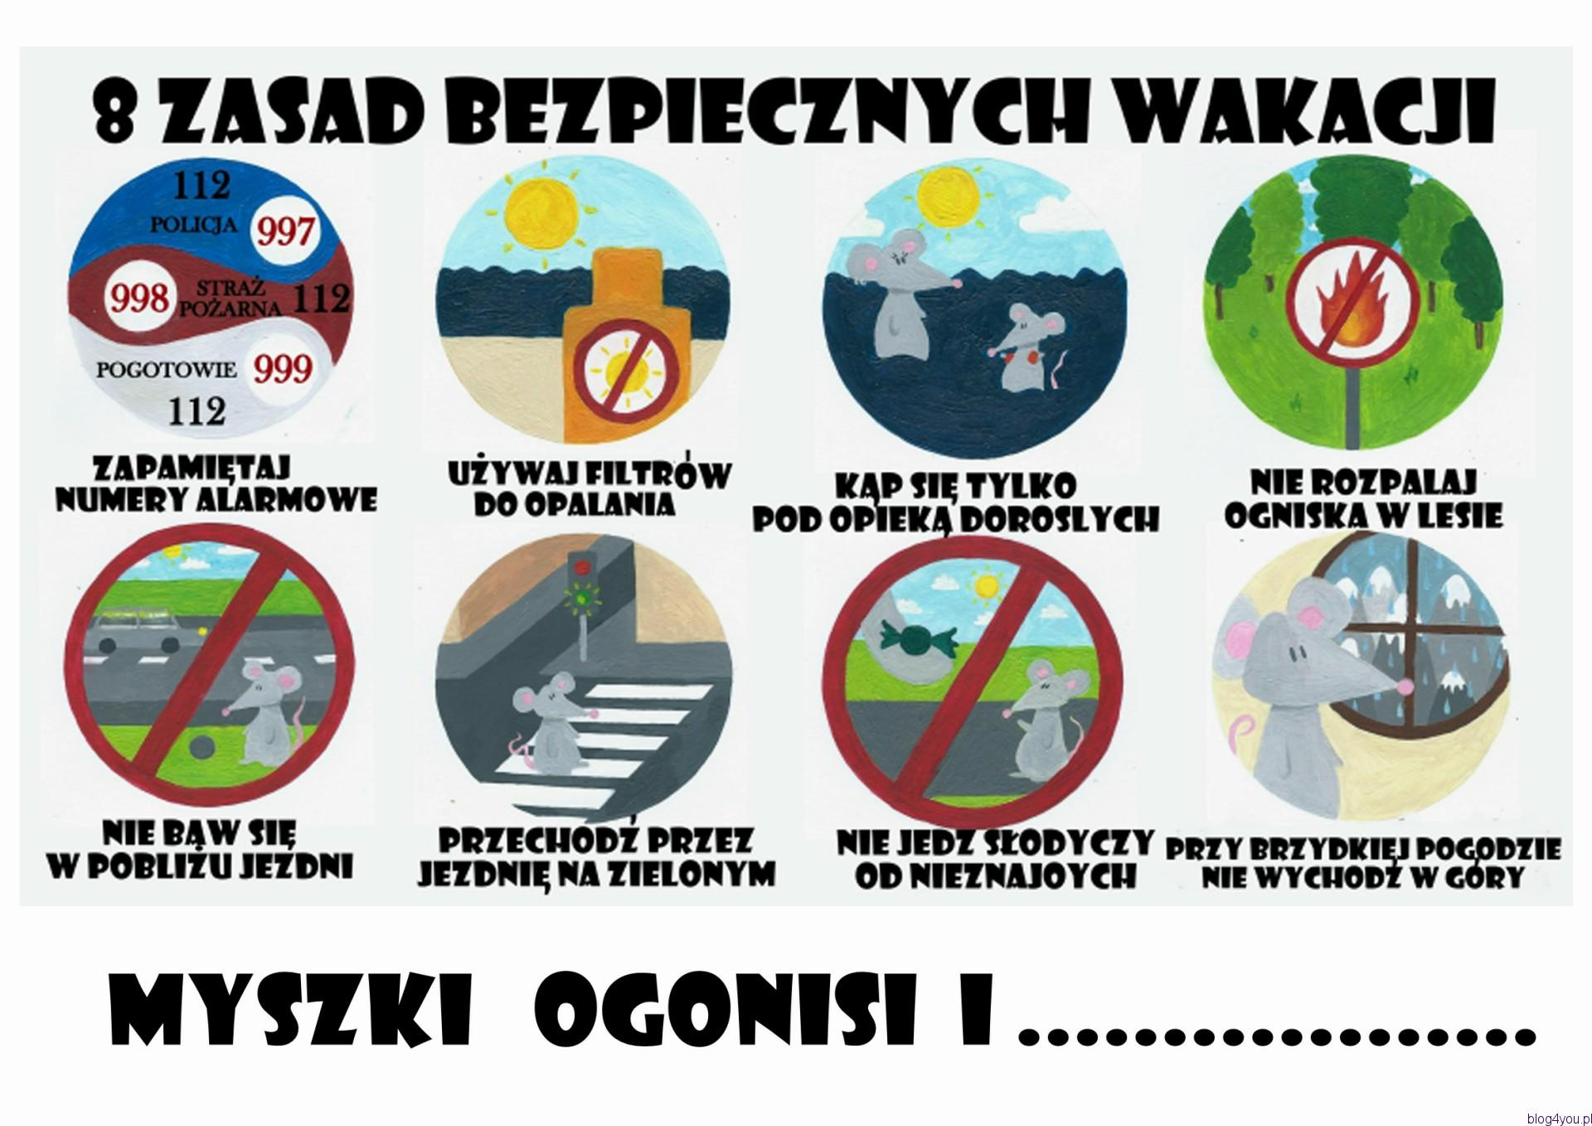
25.06.2020r. | Cel zajęć: Rozmawiamy o zasadach bezpieczeństwa podczas letniego wypoczynku.  - Obejrzyj film edukacyjny i zapamiętaj te zasady!  https://youtu.be/6r-fdr_CcPM

